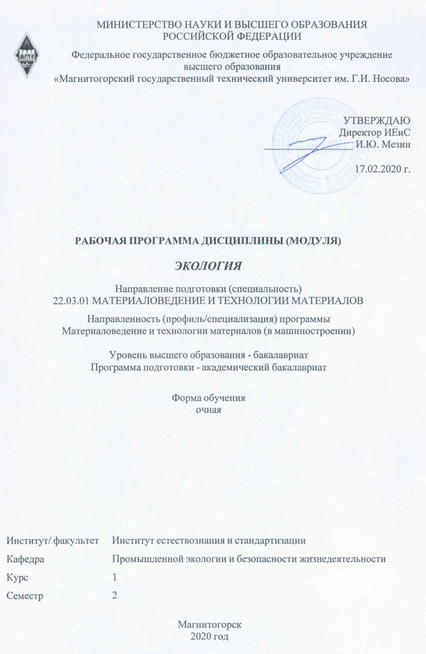

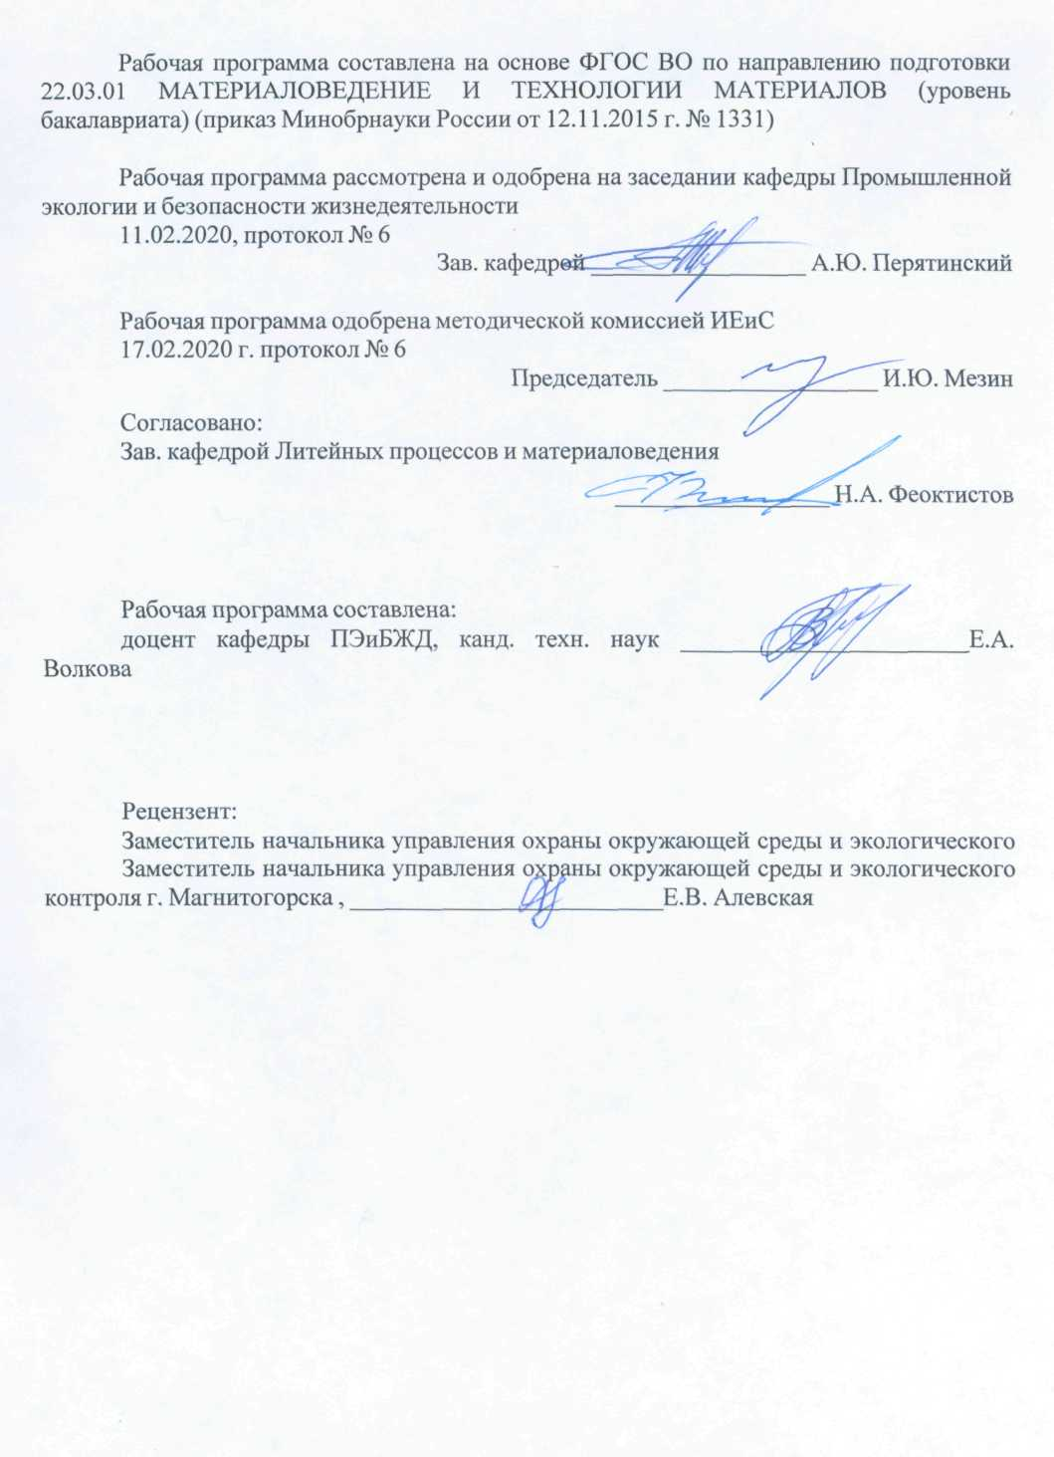

|  |  |
| --- | --- |
| **Лист** **актуализации** **рабочей** **программы** | |
|  |  |
|  | |
|  |  |
|  | |
|  |  |
| Рабочая программа пересмотрена, обсуждена и одобрена для реализации в 2021 - 2022 учебном году на заседании кафедры Промышленной экологии и безопасности жизнедеятельности | |
|  |  |
|  | Протокол от __ __________ 20__ г. № __  Зав. кафедрой _________________ А.Ю. Перятинский |
|  |  |
|  | |
|  |  |
|  | |
|  |  |
| Рабочая программа пересмотрена, обсуждена и одобрена для реализации в 2022 - 2023 учебном году на заседании кафедры Промышленной экологии и безопасности жизнедеятельности | |
|  |  |
|  | Протокол от __ __________ 20__ г. № __  Зав. кафедрой _________________ А.Ю. Перятинский |
|  |  |
|  | |
|  |  |
|  | |
|  |  |
| Рабочая программа пересмотрена, обсуждена и одобрена для реализации в 2023 - 2024 учебном году на заседании кафедры Промышленной экологии и безопасности жизнедеятельности | |
|  |  |
|  | Протокол от __ __________ 20__ г. № __  Зав. кафедрой _________________ А.Ю. Перятинский |
|  |  |
|  | |
|  |  |
|  | |
|  |  |
| Рабочая программа пересмотрена, обсуждена и одобрена для реализации в 2024 - 2025 учебном году на заседании кафедры Промышленной экологии и безопасности жизнедеятельности | |
|  |  |
|  | Протокол от __ __________ 20__ г. № __  Зав. кафедрой _________________ А.Ю. Перятинский |
|  |  |
|  | |
|  |  |
|  | |
|  |  |
| Рабочая программа пересмотрена, обсуждена и одобрена для реализации в 2025 - 2026 учебном году на заседании кафедры Промышленной экологии и безопасности жизнедеятельности | |
|  |  |
|  | Протокол от __ __________ 20__ г. № __  Зав. кафедрой _________________ А.Ю. Перятинский |

|  |  |
| --- | --- |
| **1** **Цели** **освоения** **дисциплины** **(модуля)** | |
| - формирование нового мировоззрения, экологической этики, как обязательного условия устойчивого развития;  - получение необходимых базовых понятий для создания представления о биосфере, месте в ней человека, о проблемах, связанных с взаимодействием общества и природы;  - воспитание у студентов умения оценивать результаты антропогенной деятельности с позиции сохранения природной и культурной среды, способности направлять свою профессиональную деятельность на сохранение биосферы как среды обитания человека. | |
|  |  |
| **2** **Место** **дисциплины** **(модуля)** **в** **структуре** **образовательной** **программы** | |
| Дисциплина Экология входит в базовую часть учебного плана образовательной программы.  Для изучения дисциплины необходимы знания (умения, владения), сформированные в результате изучения дисциплин/ практик: | |
| Математика | |
| Физика | |
| Физическая химия | |
| Химия | |
| Знания (умения, владения), полученные при изучении данной дисциплины будут необходимы для изучения дисциплин/практик: | |
| Безопасность жизнедеятельности | |
| Проектная деятельность | |
| Подготовка к сдаче и сдача государственного экзамена | |
| Подготовка к защите и защита выпускной квалификационной работы | |
|  |  |
| **3** **Компетенции** **обучающегося,** **формируемые** **в** **результате** **освоения**  **дисциплины** **(модуля)** **и** **планируемые** **результаты** **обучения** | |
| В результате освоения дисциплины (модуля) «Экология» обучающийся должен обладать следующими компетенциями: | |
|  |  |
| Структурный  элемент  компетенции | Планируемые результаты обучения |
| ОПК-5 способностью применять в практической деятельности принципы рационального использования природных ресурсов и защиты окружающей среды | |
| Знать | - принципы и элементы безотходных и ресурсосберегающих технологий в металлургии;  - критерии оценки в области безотходных и ресурсосберегающих технологий в металлургии;- приоритеты решения задач в области безотходных и ресурсосберегающих технологий в металлургии;  -основные источники загрязнения окружающей среды в металлур- гической промышленности;  - основные характеристики загрязняющих веществ и степень их опасности;  - теоретические основы и принципы очистки газов и воды |

|  |  |
| --- | --- |
| Уметь | - определять категорию опасности предприятий для окружающей среды;  - обсуждать способы эффективного решения по выбору и расчету оборудования для очистки сточных вод металлургических пред- приятий;  - определять категорию опасности предприятий для окружающей среды;  - провести расчет ширины санитарно-защитной зоны |
| Владеть | - способами демонстрации умения анализировать работу с технической и справочной литературой в области охраны окружающей среды;  - составления технических и организационных мероприятий по охране окружающей среды в металлургии;  - способами оценивания значимости и практической пригодности технических и организационных мероприятий по охране окружающей среды в металлургии;  - навыками работы с технической и справочной литературой в области охраны окружающей среды;  - навыками выбора пылеулавливающего и газоочистительного оборудования |
| ПК-12 готовностью работать на оборудовании в соответствии с правилами техники безопасности, производственной санитарии, пожарной безопасности и норм охраны труда | |
| Знать | - конструкцию и области применения аппаратов и установок для очистки промышленных газов от пыли и газообразных химических соединений |
| Уметь | - провести разработку схемы и ориентировочный расчет основного пылеулавливающего оборудования и определить эффективности его работы;  - провести выбор и расчет оборудования для очистки сточных вод металлургических предприятий. |
| Владеть | - способами оценивания значимости и практической пригодности технических и организационных мероприятий в области техники безопасности, производственной санитарии, пожарной безопасности и норм охраны труда |

|  |  |  |  |  |  |  |  |  |  |
| --- | --- | --- | --- | --- | --- | --- | --- | --- | --- |
|  | **4.** **Структура,** **объём** **и** **содержание** **дисциплины** **(модуля)** | | | | | | | | |
| Общая трудоемкость дисциплины составляет 3 зачетных единицы 108 акад. часов, в том числе:  – контактная работа – 34,95 акад. часов:  – аудиторная – 34 акад. часов;  – внеаудиторная – 0,95 акад. часов  – самостоятельная работа – 73,05 акад. часов;  Форма аттестации - зачет | | | | | | | | | |
|  |  |  |  |  |  |  |  |  |  |
| Раздел/ тема  дисциплины | | Семестр | Аудиторная  контактная работа  (в акад. часах) | | | Самостоятельная работа студента | Вид самостоятельной  работы | Форма текущего контроля успеваемости и  промежуточной аттестации | Код компетенции |
| Лек. | лаб.  зан. | практ. зан. |
| 1. Биосфера и человек | | |  | | | | | | |
| 1.1 Биосфера и человек | | 2 | 1 |  |  | 5 | Самостоятельное изучение учебной и научной литературы | Устный опрос  (собеседование) | ОПК-5, ПК-12 |
| Итого по разделу | | | 1 |  |  | 5 |  |  |  |
| 2. Экологические принципы рационального использования природных ресурсов и охраны природы | | |  | | | | | | |
| 2.1 Экологические принципы рационального использования природных ресурсов и охраны природы | | 2 | 1 |  |  | 5 | Самостоятельное изучение учебной и научной литературы. | Устный опрос  (собеседование) | ОПК-5, ПК-12 |
| Итого по разделу | | | 1 |  |  | 5 |  |  |  |
| 3. Глобальные проблемы окружающей среды | | |  | | | | | | |
| 3.1 Глобальные проблемы окружающей среды | | 2 | 5 | 10 |  | 20 | Самостоятельное изучение учебной и научной литературы. | Устный опрос  (собеседование) | ОПК-5, ПК-12 |
| Итого по разделу | | | 5 | 10 |  | 20 |  |  |  |
| 4. Экозащитная техника и технологии | | |  | | | | | | |
| 4.1 Экозащитная техника и технологии | | 2 | 6 | 6/5И |  | 20 | Самостоятельное изучение учебной и научной литературы. | Устный опрос  (собеседование) | ОПК-5, ПК-12 |
| Итого по разделу | | | 6 | 6/5И |  | 20 |  |  |  |
| 5. Основы экономики природопользования | | |  | | | | | | |
| 5.1 Основы экономики природопользования | | 2 | 1 | 1/1И |  | 5 | Самостоятельное изучение учебной и научной литературы. | Устный опрос  (собеседование) | ОПК-5, ПК-12 |
| Итого по разделу | | | 1 | 1/1И |  | 5 |  |  |  |
| 6. Основы экологического права, профессиональная ответственность | | |  | | | | | | |
| 6.1 Основы экологического права, профессиональная ответственность | | 2 | 2 |  |  | 5 | Самостоятельное изучение учебной и научной литературы. | Устный опрос  (собеседование) | ПК-12, ОПК-5 |
| Итого по разделу | | | 2 |  |  | 5 |  |  |  |
| 7. Международное сотрудничество в области охраны окружающей среды | | |  | | | | | | |
| 7.1 Международное сотрудничество в области охраны окружающей среды | | 2 | 1 |  |  |  | Самостоятельное изучение учебной и научной литературы | Устный опрос  (собеседование) | ОПК-5, ПК-12 |
| Итого по разделу | | | 1 |  |  | 13,05 |  |  |  |
| Итого за семестр | | | 17 | 17/6И |  | 60 |  | зачёт |  |
| Итого по дисциплине | | | 17 | 17/6И |  | 73,05 |  | зачет | ОПК-5,ПК-12 |

|  |
| --- |
| **5** **Образовательные** **технологии** |
|  |
| В процессе преподавания дисциплины «Экология» применяются традиционная, модульно-компетентностная и информационно-коммуникационная образовательные технологии.  Система организации учебного процесса должна быть ориентирована на индивидуальный подход к учащимся и должна содержать задания разного уровня сложности, разнообразного содержания и, соответственно, оцениваться по-разному.  Практические занятия проводятся с использованием метода – «обучение на основе опыта» для создания аналогий между изучаемыми явлениями и знакомыми студентам жизненными ситуациями и более глубокого усваивания изучаемых вопросов. Студентам выдаются задания закрепляющие знания, моделирующие технологические процессы. Высокая степень самостоятельности их выполнения студентами способствует развитию логического мышления и более глубокому освоению теоретических положений и их практического использования. При собеседовании и экспресс-опросе проводится дискуссия и формулируется вывод об оптимальном режиме обучения.  На практических занятиях применяются также следующие виды обучения: контекстное обучение, междисциплинарное обучение, эвристическая беседа, позволяющие находить ответ на проблему, используя знания, полученные и на других дисциплинах.  Самостоятельная работа студентов стимулирует студентов к самостоятельной проработке темв процессе выполнения курсовой работы и подготовки к практическим занятиям.  В ходе занятий предполагается использование комплекса инновационных методов интерактивного обучения, включающих в себя:  - создание проблемных ситуаций с показательным решением проблемы преподавателем;  - самостоятельную поисковую деятельность в решении учебных проблем, направляемую преподавателем;  - самостоятельное решение проблем студентами под контролем преподавателя.  - проблемное обучение – стимулирование студентов к самостоятельной «добыче» знаний, необходимых для решения конкретной проблемы.  - контекстное обучение – мотивация студентов к усвоению знаний путем выявления связей между конкретным знанием и его применением.  - обучение на основе опыта – активизация познавательной деятельности студентов за счет ассоциации их собственного опыта с предметом изучения.  - индивидуальное обучение – выстраивание студентами собственных образовательных траекторий на основе формирования индивидуальных учебных планов и программ с учетом интересов и предпочтений студентов.  - междисциплинарное обучение – использование знаний из разных областей, их группировка и концентрация в контексте конкретной решаемой задачи. |
|  |
| **6** **Учебно-методическое** **обеспечение** **самостоятельной** **работы** **обучающихся** |
| Представлено в приложении 1. |
|  |
| **7** **Оценочные** **средства** **для** **проведения** **промежуточной** **аттестации** |
| Представлены в приложении 2. |
|  |
| **8** **Учебно-методическое** **и** **информационное** **обеспечение** **дисциплины** **(модуля)** |
| **а)** **Основная** **литература:** |
|
| 1. Экология: Учебник / Потапов А.Д. - 2-е изд., испр. и доп. - М.: НИЦ |

|  |
| --- |
| ИН-ФРА-М, 2016. - 528 с.: 60x90 1/16. - (Высшее образование: Бакалавриат) (Переплёт) ISBN 978-5-16-010409-6 - Режим доступа:  [http://znanium.com/catalog/product/487374](http://znanium.com/catalog/product/487374 2. Экология /)  [2. Экология /](http://znanium.com/catalog/product/487374 2. Экология /) Валова (Копылова) В.Д., Зверев О.М., - 4-е изд., перераб. и доп. - Москва :Дашков и К, 2018. - 376 с.: ISBN 978-5-394-03044-4 - Текст : электрон-ный. - URL: <http://znanium.com/catalog/product/415292> |
|  |
| **б)** **Дополнительная** **литература:** |
| 1. Экология: учебное пособие/Л.Л.Никифоров - М.: НИЦ ИНФРА-М, 2015. - 204 с.: 60x90 1/16. - (Высшее образование: Бакалавриат) (Переплёт) ISBN 978-5-16-010377-8 - Режим доступа:  [http://znanium.com/catalog/product/486270](http://znanium.com/catalog/product/486270 2. Экология / Маринченко А.В)  [2. Экология / Маринченко А.В](http://znanium.com/catalog/product/486270 2. Экология / Маринченко А.В)., - 7-е изд., перераб. и доп. - Москва :Дашков и К, 2018. - 304 с.: ISBN 978-5-394-02399-6 - Текст : электронный. - URL:  [http://znanium.com/catalog/product/512919](http://znanium.com/catalog/product/512919 )  3. Экология : учебник / Н.И. Николайкин, Н.Е. Николайкина, О.П. Мелехова. – 9-е изд., перераб. и доп. – М. : ИНФРА-М, 2018. – 615 с. – (Высшее образование: Бака-лавриат). – [www.dx.doi.org/10.12737/textbook_59424461554366.38209629](http://www.dx.doi.org/10.12737/textbook_59424461554366.38209629). - Режим дос-тупа:  [http://znanium.com/catalog/product/566393](http://znanium.com/catalog/product/566393 )  4. Экология : учебник / В.С. Пушкарь, Л.В. Якименко. – М. : ИНФРА-М, 2017. – 397 с. : [2] с. цв. ил. – (Высшее образование: Бакалавриат). – [www.dx.doi.org/10.12737/16540](http://www.dx.doi.org/10.12737/16540). - Режим доступа:  [http://znanium.com/catalog/product/774283](http://znanium.com/catalog/product/774283 )  5. Экология : учебник / А.Д. Потапов. – 2-е изд., испр. и доп.– Москва : ИН-ФРА-М, 2017. – 528 с. – (Высшее образование: Бакалавриат). - Текст : электронный. - URL:  [http://znanium.com/catalog/product/872295](http://znanium.com/catalog/product/872295 6) |

|  |
| --- |
|  |
| **в)** **Методические** **указания:** |
| 1. Боброва, З.М. Контроль выбросов загрязняющих веществ промышленными источниками [Текст]: метод. разработка к практическим занятиям по дисциплинам «Экология», «Общие проблемы экологии», «Экологические проблемы металлургиче-ских производств» для студентов технических специальностей / З.М. Боброва, О.Ю. Ильина; МГТУ, [каф. ПЭиБЖД]. – Магнитогорск, 2010. – 18 с.  2. Овсянникова, Н.И. Расчет платежей за загрязнение окружающей среды [Текст]: метод. указания к выполнению практических занятий по дисциплинам «Экология» для студентов всех специальностей и «Природопользование» для студентов специальности 330100 / Н.И. Овсянникова, Е.А. Афонина; МГТУ, [каф. ПЭиБЖД]. – Магнитогорск, 2004. – 25 с.  3. Тимиргалеева, Л.Ш. Методические указания для проведения деловой игры по дисциплине «Экология» для студентов всех специальностей [Текст] / Л.Ш. Тимирга-леева, Е.А. Волкова, А.А. Коновалова; МГТУ, [каф. ПЭиБЖД]. – Магнитогорск, 2007. – 22 с.  4. Ильина, О.Ю. Расчет полигона твердых бытовых отходов [Текст]: метод. раз-работка к выполнению практической работы по дисциплине «Экология» для студентов всех специальностей / О.Ю. Ильина; МГТУ, [каф. ПЭиБЖД]. – Магнитогорск, 2009. – 29 с.  5. Волкова, Е.А. Методические указания к практическим занятиям по дисциплинам «Экология», «Общие проблемы экологии» для студентов всех специальностей всех форм обучения [Текст] / Е.А. Волкова, О.Б. Прошкина; МГТУ, [каф. ПЭиБЖД]. – Магнитогорск, 2011. – 17 с.  6. Гусев, А.М. Расчет рассеивания и регламентация выбросов загрязняющих ве-ществ в атмосферу [Текст]: метод. указания по выполнению практических работ по дисциплинам «Система защиты среды обитания (охрана атмосферного воздуха)», «Экология», «Общие проблемы экологии» для студентов всех специальностей / А.М. Гусев, Н.И. Овсянникова, Е.А. Афонина; МГТУ, [каф. ПЭиБЖД]. – Магнитогорск, 2012. – 46 с.  7. Ильина, О.Ю. Определение ущерба, наносимого окружающей среде [Текст]: метод. указания по выполнению практических работ по дисциплинам «Экология», «Экология промышленных регионов», «Природопользование», «Общие проблемы эко-логии» для студентов всех специальностей / О.Ю. Ильина, Е.А. Волкова; МГТУ, [каф. ПЭиБЖД]. – Магнитогорск, 2013. – 58 с.  8. Боброва, О.Б. Расчет токсичных выбросов в атмосферу при эксплуатации ав-томобилей [Текст]: метод. указания и варианты заданий для проведения практических занятий для студентов всех специальностей всех форм обучения / О.Б. Боброва, Т.В. Свиридова; МГТУ, [каф. ПЭиБЖД]. – Магнитогорск, 2013. – 16 с.  9. Боброва, З.М. Методические указания к выполнению практической работы по дисциплинам «Природопользование», «Экология промышленных регионов» для студентов специальности «Безопасность жизнедеятельности в техносфере», по дисциплинам «Экология», «Почвоведение» для студентов технических специальностей всех форм обучения / З.М. Боброва, О.Ю. Ильина; МГТУ, [каф. ПЭиБЖД]. – Магнитогорск, 2014. – 8 с.  10. Белых, В.Т. Исследование ионизирующих свойств материалов [Текст]: ме-тод. указ. к лабораторной работе по дисциплине «Экология» для студентов всех специ-альностей / В.Т. Белых, О.Ю. Ильина; МГТУ, [каф. ПЭиБЖД]. – Магнитогорск, 2010. – 9 с.  11. Боброва, З.М. Определение показателей, характеризующих органолептические свойства воды [Текст]: метод. указания к лабораторной работе по дисциплине «Экология» для всех специальностей / З.М. Боброва, О.Ю. Ильина; МГТУ, |

|  |  |  |  |  |  |
| --- | --- | --- | --- | --- | --- |
| [каф. ПЭиБЖД]. – Магнитогорск, 2009. – 6 с. | | | | | |
|  |  |  | |  |  |
| **г)** **Программное** **обеспечение** **и** **Интернет-ресурсы:** | | | | | |
|  | | | | | |
|  |  |  | |  |  |
| **Программное** **обеспечение** | | | | | |
|  | Наименование ПО | № договора | | Срок действия лицензии |  |
|  | MS Windows 7 Professional(для классов) | Д-1227-18 от 08.10.2018 | | 11.10.2021 |  |
|  |  |
|  | MS Office 2007 Professional | № 135 от 17.09.2007 | | бессрочно |  |
|  | 7Zip | свободно распространяемое ПО | | бессрочно |  |
|  | FAR Manager | свободно распространяемое ПО | | бессрочно |  |
|  |  |  | |  |  |
| **Профессиональные** **базы** **данных** **и** **информационные** **справочные** **системы** | | | | | |
|  | Название курса | | | Ссылка |  |
|  | Электронная база периодических изданий East View Information Services, ООО «ИВИС»  Национальная информационно-аналитическая система – Российский индекс научного цитирования (РИНЦ) | | | <https://dlib.eastview.com/>  URL: <https://elibrary.ru/project_risc.asp> |  |
|  |  |
|  | Поисковая система Академия Google (Google Scholar) | | | URL: <https://scholar.google.ru/> |  |
|  | Информационная система - Единое окно доступа к информационным ресурсам | | | URL: <http://window.edu.ru/> |  |
|  | Федеральное государственное бюджетное учреждение «Федеральный институт промышленной собственности» | | | URL: <http://www1.fips.ru/> |  |
|  | Российская Государственная библиотека. Каталоги | | | <https://www.rsl.ru/ru/4readers/catalogues/> |  |
|  | Электронные ресурсы библиотеки МГТУ им. Г.И. Носова | | | <http://magtu.ru:8085/marcweb2/Default.asp> |  |
|  | Федеральный образовательный портал – Экономика. Социология. Менеджмент | | | <http://ecsocman.hse.ru/> |  |
|  | Университетская информационная система РОССИЯ | | | <https://uisrussia.msu.ru> |  |
|  | Международная наукометрическая реферативная и полнотекстовая база данных научных изданий «Web of science» | | | <http://webofscience.com> |  |
|  | Электронная база периодических изданий East View Information Services, ООО «ИВИС» | | | <https://dlib.eastview.com/> |  |
| **9** **Материально-техническое** **обеспечение** **дисциплины** **(модуля)** | | | | | |
|  |  |  | |  |  |
|  | | | | | |
|  | | | | | |
| Тип и название аудитории | | | | Оснащение аудитории | | | |
| Учебные аудитории для проведения занятий лекционного типа | | | | Мультимедийные средства хранения, передачи и представления информации | | | |
| Учебные аудитории для проведения лабораторных работ, групповых и индивидуальных консультаций, текущего контроля и промежуточной аттестации | | | | Мультимедийные средства хранения, передачи и представления информации.  Доска, мультимедийный проектор, экран.  1. Пылевая камера  2. Газоанализатор ГХ-1  3. 3 фотоальбома (формы деградации вечнозелёных хвойных лесопосадок г. Магнитогорска, г. Уфы, г. Челябинска); Фотоальбом (горная степь);  4.Гербарий (образцы вечнозелёных хвойных лесопосадок, деградированных под действием атмосферных примесей);  Иономер И-150М  5.Универсальная индикаторная бумага  Дистиллированная вода  6.Аптекарские весы (точность: четвёртый знак после запятой), разновесы;  7.Образцы хвойного опада фоновых территорий.  8. Карты экологического зонирования г.Магнитогорска  9. 7. рН-метр 150М  10. Электронные версии вопросов к зачёту, лабораторным работам, тестов, литературных источников. | | | |
| Помещения для самостоятельной работы обучающихся | | | | Персональные компьютеры с пакетом MS Office, выходом в Интернет и с доступом в электронную информационно-образовательную среду университета | | | |
| Помещение для хранения и профилактического обслуживания учебного оборудования | | | | Шкафы для хранения учебно-методической документации, учебного оборудования  Инструменты для ремонта лабораторного оборудования | | | |

**Приложение 1**

**Учебно-методическое обеспечение самостоятельной работы обучающихся**

По дисциплине «Экология» предусмотрена аудиторная и внеаудиторная самостоятельная работа обучающихся.

Аудиторная самостоятельная работа студентов предполагает устный опрос (собеседование) на практических занятиях.

**Примерные вопросы для аудиторного устного опроса:**

1. Что такое экология

2. Что такое атмосфера

3. Что является критерием качества воздушного бассейна

4. Что представляют собой выбросы

5. Что необходимо сделать при одновременном присутствии в атмосфере нескольких загрязняющих веществ однонаправленного действия

6. Что необходимо сделать, если в атмосферу выбрасываются вещества, не имеющие предельно допустимых концентраций

7. Что влияет на рассеивание загрязняющих веществ

8. При каких условиях могут возникнуть неблагоприятные метеоусловия

9. Что относится к отчетной документации по охране атмосферного воздуха

10. Что называется санитарно-защитной зоной предприятия

11. В каком документе рассматриваются вопросы охраны атмосферного воздуха

12. Что такое фоновая концентрация загрязняющего атмосферу вещества

13. Какая предельно допустимая концентрация устанавливается для веществ, оказывающих немедленное, но временное раздражающее действие

14. Какие параметры должны обеспечиваться за внешней границей санитарно-защитной зоны предприятия

15. Как называется поступление загрязняющих веществ в гидросферу

16. Как называется способность водоема принимать массу вещества в единицу времени без нарушения норм качества воды в контролируемом створе

17. К какому этапу рекультивации относятся противоэрозионные мероприятия

18. Что такое рекреационная рекультивация

19. Какова сущность трансграничного переноса загрязнителей

20. К какой группе пестицидов относится ДДТ

**Приложение 2**

**Оценочные средства для проведения промежуточной аттестации**

**а) Планируемые результаты обучения и оценочные средства для проведения промежуточной аттестации**

|  |  |  |
| --- | --- | --- |
| Структурный элемент компетенции | Планируемые результаты обучения | Оценочные средства |
| **ОПК-5 способностью применять в практической деятельности принципы рационального использования природных ресурсов и защиты окружающей среды** | | |
| Знать | - принципы и элементы безотходных и ресурсосберегающих технологий в металлургии;  - критерии оценки в области безотходных и ресурсосберегающих технологий в металлургии;- приоритеты решения задач в области безотходных и ресурсосберегающих технологий в металлургии;  -основные источники загрязнения окружающей среды в металлургической промышленности;  - основные характеристики загрязняющих веществ и степень их опасности;  - теоретические основы и принципы очистки газов и воды | **Перечень вопросов к зачету**   1. Понятие биосферы и ноосферы. Глобальные изменения биологического разнообразия 2. Определение допустимого воздействия на воздушный бассейн. Санитарно-защитная зона. Способы и средства защиты окружающей среды. 3. Структура производства и схема воздействия его на окружающую среду. 4. Структура органов, контролирующих состояние окружающей среды. Основные законодательные акты. 5. Роль природных ресурсов в развитии общества. Возобновляемость природных ресурсов. 6. Социальные и экономические последствия изменений окружающей среды. Органы, контролирующие состояние окружающей среды. Экономические аспекты экологии – лицензирование, страхование, налоговые льготы, платежи за природопользование. 7. Причины загрязнения поверхностных вод при разработке и обогащении полезных ископаемых 8. Охрана и рациональное использование недр. Способы сокращения площадей, изымаемых для нужд производства. 9. Показатели качества воды. Методы очистки сточных вод, их классификация. 10. Земельные ресурсы и воздействие на них предприятий. 11. Структура и регламентирование водопользования на предприятии. 12. Ресурсосбережение. Энергосберегающие технологии. |
| Уметь | - определять категорию опасности предприятий для окружающей среды;  - обсуждать способы эффективного решения по выбору и расчету оборудования для очистки сточных вод металлургических предприятий;  - определять категорию опасности предприятий для окружающей среды;  - провести расчет ширины санитарно-защитной зоны | **Перечень вопросов**   1. Источники загрязнения атмосферы. Их разделение по форме и характеру выбросов. 2. Виды воздействия производства на окружающую среду и основные факторы, их определяющие. 3. Рекультивация нарушенных земель. Виды и основные технологические схемы рекультивации. 4. Средства и методы снижения выбросов. Методы и аппараты очистки отходящих газов. 5. Утилизация отходов производства. 6. Основные направления воздействия предприятий на окружающую среду. 7. Методы очистки промышленных выбросов от газообразных загрязнителей. 8. Причины изменения окружающей среды с развитием технического прогресса. 9. Загрязнение – определение, классификация, примеры. 10. Механические методы очистки сточных вод. Их эффективность. 11. Мероприятия по охране воздушного бассейна от выбросов. 12. Влияние предприятий отрасли на водные объекты. |
| Владеть | - способами демонстрации умения анализировать работу с технической и справочной литературой в области охраны окружающей среды;  - составления технических и организационных мероприятий по охране окружающей среды в металлургии;  - способами оценивания значимости и практической пригодности технических и организационных мероприятий по охране окружающей среды в металлургии;  - навыками работы с технической и справочной литературой в области охраны окружающей среды;  - навыками выбора пылеулавливающего и газоочистительного оборудования | **Перечень вопросов к контрольным работам**  1. Структура производства и схемавоздействия на окружающую среду  2. Показатели качества воды  3. Формы взаимосвязи технологических процессов с природной средой. Показатели, источники и формы воздействия на природную среду  4. Структура и регламентирование водопользования на предприятии  5. Определение допустимого воздействия на воздушный бассейн. Санитарно-защитная зона  6. Какие организмы выделяют по способу питания в биосфере  7. Структура биосферы |
| **ПК-12 готовностью работать на оборудовании в соответствии с правилами техники безопасности, производственной санитарии, пожарной безопасности и норм охраны труда** | | |
| Знать | - конструкцию и области применения аппаратов и установок для очистки промышленных газов от пыли и газообразных химических соединений | **Перечень вопросов к зачету**   1. Виды воздействия производства на окружающую среду и основные факторы, их определяющие. 2. Экология и инженерная экология (определения и основные задачи). 3. Изменения окружающей среды, обусловленные техническим прогрессом. Экологическая ситуация в стране. 4. Адаптация – определение, виды, примеры. 5. Практические методы управления качеством окружающей среды (административные, экономические, рыночные методы управления природоохранной деятельностью). 6. Воздействие антропогенных факторов на биосферу. Основные пути решения экологических проблем. 7. Роль климатических факторов в загрязнении атмосферы. Понятие НМУ. 8. Документы, регламентирующие природопользование на предприятии. 9. Понятие радиоактивности, единицы измерения. Нормы радиационного облучения. 10. Пылеулавливающее оборудование. 11. Организация природоохранной работы. 12. Нормативы качества атмосферного воздуха. 13. Общие требования к составу и свойствам воды после выпуска в них сточных вод. |
| Уметь | - провести разработку схемы и ориентировочный расчет основного пылеулавливающего оборудования и определить эффективности его работы;  - провести выбор и расчет оборудования для очистки сточных вод металлургических предприятий. | **Перечень вопросов**   1. Платежи за использование природных ресурсов 2. Структура биосферы. Механизмы устойчивости биосферы. Роль живых организмов в формировании биосферы. 3. Человек как составная часть биосферы. Образование природно-промышленных систем. Учение В.И. Вернадского о «ноосфере» 4. Виды платежей в сфере природопользования. Платность использования природных ресурсов. 5. Формы взаимосвязи технологических процессов с природной средой. Показатели, источники и формы воздействия на природную среду. 6. Биогеоценоз, экосистема – определение, различия, примеры. 7. Лимитирующие факторы – определение, примеры. 8. Экологические факторы – определение, классификация (с примерами). 9. Трофическая цепь – определение, состав, пример. Автотрофы и гетеротрофы – определение, функции, примеры. 10. Экологический кризис – определение, различия между кризисом и катастрофой, признаки экологического кризиса, примеры. 11. Сукцессия – определение, виды, примеры. 12. Понятие о загрязнении окружающей среды. Классификация загрязнений (с примерами). 13. Международные отношения в области экологии – виды объектов охраны. |
| Владеть | - способами оценивания значимости и практической пригодности технических и организационных мероприятий в области техники безопасности, производственной санитарии, пожарной безопасности и норм охраны труда | **Перечень вопросов к контрольным работам**  1. На чем основано функционирование природно-промышленных систем, какие его формы выделяют  2. Какие показатели учитываются при расчете концентрации загрязняющих веществ в водных объектах при сбросе в них сточных вод  3. Как рассчитываются концентрации загрязняющих веществ в атмосфере при выбросе из точечного источника  4. Как в биосфере формируются цепи питания  5. Показатели качества атмосферного воздуха. Что включает понятие неблагоприятных метеоусловий  6. Виды воздействия производства на окружающую среду и основные факторы, их определяющие |

**б) Порядок проведения промежуточной аттестации, показатели и критерии оценивания:**

Промежуточная аттестация по дисциплине «Экология» включает теоретические вопросы, позволяющие оценить уровень усвоения обучающимися знаний, выявляющие степень сформированности умений и владений, проводится в форме зачета.

**Показатели и критерии оценивания зачета:**

1. Оценка «**зачтено**» выставляется студенту, если обучающийся показывает уровень сформированности компетенций не ниже порогового, т.е.:

- прочно усвоил предусмотренный программный материал;

- правильно, аргументировано ответил на все вопросы, с приведением примеров;

- показал глубокие систематизированные знания, владеет приемами рассуждения и сопоставляет материал из разных источников: теорию связывает с практикой, другими темами данного курса, других изучаемых предметов

- без ошибок выполнил практическое задание.

Дополнительным условием получения оценки «зачтено» могут стать хорошие успехи при выполнении практических и контрольных работ, систематическая активная работа на занятиях.

2. Оценка «**не зачтено**» выставляется студенту, если результат обучения не достигнут, обучающийся не справился с 50% вопросов и заданий, в ответах на вопросы допустил существенные ошибки. Не может ответить на дополнительные вопросы, предложенные преподавателем. Целостного представления о взаимосвязях, компонентах дисциплины у студента нет.